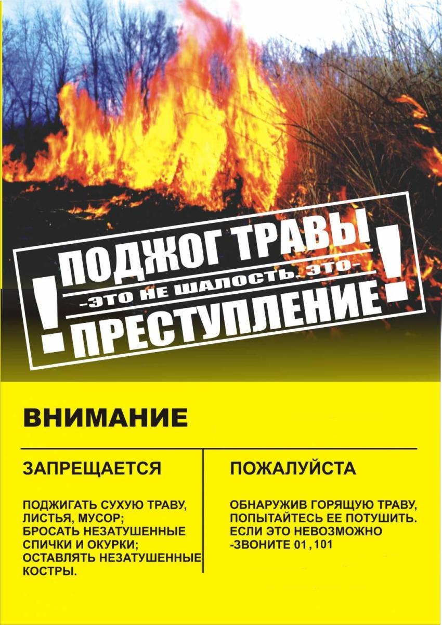
тлф. 112
Административная ответственность за нарушение требований пожарной безопасности

Статья 8.32 Кодекс РФ об административных правонарушениях:
* для граждан – штраф в размере до 5 тысяч рублей;
* для должностных лиц – штраф в размере до 50 тысяч рублей;
* для юридических лиц – штраф в размере до 1 млн. рублей.
Статья 20.4 Кодекс РФ об административных правонарушениях:
* для граждан – штраф в размере до 4 тысяч рублей;
* для должностных лиц – штраф в размере до 30 тысяч рублей;
* для юридических лиц – штраф в размере до 500 тысяч рублей.

Уголовная ответственность за нарушение требований пожарной безопасности
Статья 168 Уголовного кодекса РФ:
* штраф в размере до ста двадцати тысяч рублей;
* лишение свободы на срок до 1 года.

Статья 219 Уголовного кодекса РФ (часть 1):
* штраф в размере до восьмидесяти тысяч рублей;
* лишение свободы на срок до трех лет;
* лишение права занимать определенные должности или заниматься определенной деятельностью на срок до трех лет.
Статья 261 Уголовного кодекса РФ:
Часть 1
* штраф в размере до четырехсот тысяч рублей;
* лишение свободы на срок до 2 лет.
Часть 2
* штраф в размере до пятисот тысяч рублей;
* лишение свободы на срок до 4 лет.

